附件1

2022年《职业病防治法》宣传周活动情况统计表

单位（盖章）：

|  |  |
| --- | --- |
| 形式（次数、人数） |  |
| 开展主题宣讲活动次数 |  |
| 开展宣传咨询活动次数 |  |
| 开展警示教育活动次数 |  |
| 印发宣传材料份数 |  |
| 制作宣传视频份数 |  |
| 出动宣传人员数 |  |
| 宣传受众人数 |  |

填表人： 联系方式：

附件2

2022年《职业病防治法》宣传周推荐宣传用语

1.职业健康，你我同行

2.创健康中国，享职业健康

3.职业健康相伴，幸福终身相随

4.守护职业健康，同享幸福人生

5.治理职业危害，守护健康生活

6.为职业健康添彩，为健康中国加油

7.推进高质量发展，职业健康在行动

8.职业健康同关注，健康中国共助力

9.同心共筑中国梦，职业健康我先行

10.构筑职业健康防线，共享健康生活

11.与人民健康同行，以服务劳动者为本

12.与职业健康同行，以服务人民为本

13.奋进健康中国新征程，建功职业健康新时代

14.以劳动者健康为中心，迈向职业健康新征程

15.职业健康，生命至上，依法防治，初心不忘

附件3

2022年《职业病防治法》宣传周海报

云盘链接：

https://pan.baidu.com/s/1k0XJevTdP1YhddrLAz9lFA

提取码：cy28

附件4

“工会教你职业健康防护”直播月活动观看方法

1.点击关注“全国产业工人学习社区”微信公众号；

2.点击下方菜单“精彩活动”—“职业健康专区”；

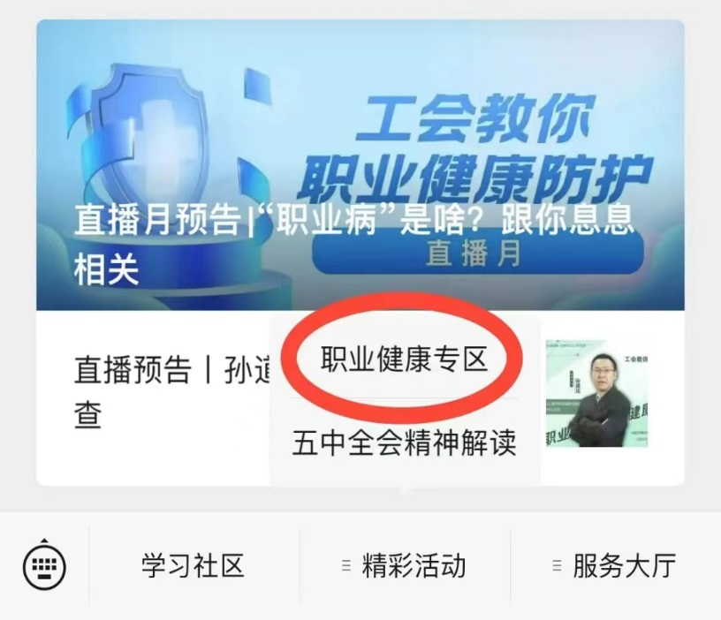

3.进入专区，点击“专家直播”框，即可观看直播或回看。

